**МКДОУ Здвинский детский сад «СОЛНЫШКО»**

**общеразвивающего вида**

**ПЕДАГОГИЧЕСКИЙ ПРОЕКТ**

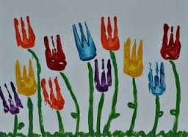

**Руководитель проекта: Казанцева Г.С.**

**2020 год**

**Проект по нетрадиционному рисованию**

**«Рисование вилкой»**

**Руководитель проекта: Казанцева Г. С.**

**Цель проекта:** **Познакомить детей с новой техникой**рисования **– рисование вилкой.**

**Задачи:**

1. Помочь детям овладеть различными **техническими** навыками при работе с **нетрадиционными техниками.**
2. Развитие творческого мышления и воображения при создании рисунка **нетрадиционным методом**.
3. Содействовать знакомству родителей **с нетрадиционными техниками рисования**; стимулировать их совместное творчество с детьми.
4. Прививать интерес к **рисованию нетрадиционными техниками.**
5. Воспитание аккуратности, самостоятельности, внимательности при работе с гуашью и **вилкой**.

**Тип проекта:**  творческий.

**Вид проекта:** краткосрочный

**Участники проекта:** воспитатель, родители, дети старшей группы

**Длительность:** 2 недели

**Ожидаемый результат:**

- У детей появится интерес к изобразительной деятельности.

- Сформируются у детей знания о нетрадиционных способах рисования.

- У детей повысится активность рисовать нетрадиционной техникой в самостоятельной деятельности.

**Презентация проекта:**

Мастер – класс « Рисуем с мамой»

**Этапы работы над проектом:**

* I этап - подготовительный (накопление знаний).
* II этап – совместная деятельность детей, родителей, воспитателей.
* III этап – заключительный (результат).

**Содержание проекта**

**Подготовительный этап:**

Подбор иллюстративного материала по теме, загадок, стихотворений по теме проекта;  
 Рассматривание репродукций картин художников, иллюстраций в книгах;  
 Слушание аудиозаписи «Гимн»;  
 Чтение произведений художественной литературы по теме;  
 Подготовка материала для изобразительной деятельности.

**Основной этап:**

**1 день:** Рассматривание картин о цветах – луговых, полевых, их строение и

Форма. Рисование «Цветы» **( приложение № 1)**

**2 день:** Беседа и рассматривание карты России, герба России, Российского флага. Рисование « Российский Флаг» **( приложение № 2)**

**3 день:** Беседа о снеге, опыты в группе, на прогулке

Дыхательная гимнастика « Подуем на снежинку»

Рисование «Волшебная снежинка» **( приложение № 3)**

**4 день:** Беседа по картине « Ежиха с ежатами». Стихи и загадки о еже.

Рисование «Нарисуем ёжику иголки» **( приложение № 4)**

**5 день:** Чтение потешки «Радуга - дуга»

Рисование «Разноцветная радуга» **( приложение № 5)**

**III этап – Заключительный**

Мастер – класс « Рисуем с мамой»

**( приложение № 6)**

**Приложение № 1**

**Рисование « Цветы»**

**Цель: Познакомить детей с новой техникой**рисования **– рисование вилкой;** развивать цветовосприятие, чувство композиции, воображение

**Материал:**альбомный лист, гуашь, баночки с водой, кисти, пластиковые вилки.

**Предварительная работа:** рассматривание иллюстраций с изображением садовых, луговых цветов, разной формы и с разным строением бутона; чтение художественной литературы

**Ход занятия:**

**1. Вводная часть.**

Воспитатель рассказывает сказку «Цветы дружбы»

Зайчик и ежик – друзья. Они всегда играют вместе. Вот и сегодня они пошли повеселиться и поиграть на полянку в лес. Зайчик предложил играть в салочки, но ежик, знал, что ему никогда не догнать быстрого зайчика. Ежик любил играть в игры, в которых не нужно быстро бегать и прыгать и он познакомил зайчика с игрой «считалочки»

- Считать можно, что угодно, - сказал ежик.

- А давай считать цветы,- предложил зайчонок, оглядывая полянку с цветами.

И друзья согласились.

Ежик начал считать цветы с одной стороны.

Ну, вы сами понимаете, что зайчонок очень быстро пересчитал все свои цветочки. А ежик так быстро не мог. И когда зайчонок подбежал к ежику и сказал, что он уже закончил. Ежик не поверил и сказал:

- Ты наверное не правильно посчитал.

- А ты совсем не умеешь считать – засмеялся зайчонок.

- Я с тобой не буду больше играть – фыркнул ежик

- Ну и не надо! – сказал зайчонок.

Так наши друзья ежик и зайчонок рассорились окончательно.

В это время мимо проходила медведица. Она спросила, почему же вы ссоритесь! Вы же друзья!

- Ты, зайчонок, если первый закончил, мог бы и другу помочь.

- А ты ежик, не обвиняй друзей, если не уверен в своих словах.

- Посмотрите, от вашего крика все цветы на полянке завяли и опустили свои головки.

- Это цветы не простые, это цветы дружбы. Они всегда вянут, если кто – ссорится.

- Вы же не хотите, что все цветочки погибли. Так помиритесь и будьте снова друзьями. И с тех пор друзья никогда не сорятся.

Воспитатель рассказывает детям, что невозможно представить нашу жизнь без цветов. Они украшают парки, улицы, сады. Цветоводы выводят все новые и новые виды. Цветы полевые и садовые дарят людям радость.

Дети рассматривают изображения цветов и вспоминают их названия.

**Итог.**

В конце занятия воспитатель с детьми рассматривают детские рисунки, делятся впечатлениями. Воспитатель обращается внимание на «яркость» цветов, выполненных в разных техниках рисования

**Приложение № 2**

**Рисование « Российский Флаг»**

**Цель:**  
1. Формировать патриотические чувства на основе беседы о родной стране.  
2. Продолжать знакомить детей с государственной символикой герб, флаг, гимн. С функциональным назначением флага России, о символичном значении цвета, что означают цвета на Российском флаге. Сформировать эстетическое отношение к флагу России.  
3. Учить детей изображать Российский флаг нетрадиционным способом рисования, при помощи пластиковой вилки. Воспитывать аккуратность в работе.  
**Материалы и оборудование:** Карта России, герб России, Российский флаг;  
пластиковые вилки, гуашь

**Ход занятия.**

**Воспитатель:** «Ребята, сегодня у нас будет необычное занятие. Мы поговорим о нашей родной стране. Живут на свете дети – мальчишки и девчонки. Все они разные голубоглазые и черноглазые, с косичками и кудряшками, одни живут в городе, другие в деревне, одни на севере, другие на юге. И все они живут в нашей огромной стране которая, как ребята называется?» «Россия».  
**Воспитатель:** «Россия – это большое государство. Вот её граница (показываем на карте границу России). Мы гордимся нашей великой Родиной. Когда в одной части страны люди ложатся спать, то в другой только начинается день. В одно и то же время в одной части России может идти снег (на севере), а в другой – светит яркое солнце (на юге). В нашей стране много городов, сёл, деревень, поселков. А в каком селе мы живем, как оно называется?» « с. Здвинск».  
**Воспитатель**: «А как называется главный город страны?» «Москва».  
**Воспитатель:** «Давайте найдем их на карте. Вот прислали нам посылку из г. Москвы из д/сада «Солнышко», дети старшей группы. Давайте посмотрим, что в ней: вот куклы, письмо, давайте прочитаем его.  
«Здравствуйте, дорогие ребята!  
Мы прислали вам куклы их зовут Ваня и Маша, на них одеты народные костюмы».  
**Воспитатель:** «Давайте рассмотрим их внимательно. На Маше русский народный сарафан синего цвета, отделанный красной каймой, в белой кофточке. Ваня в русско-народной рубашке «косоворотка» - красного цвета, отделана синем контом. Издавна наши предки предпочитали красный, синий, белые цвета в своей одежде. Мы говорим синее море, белый свет, весна красна. Ребята, а что означает слово «красна». «Красивый».

Реклама 23

**Воспитатель:** «Рассмотрим дальше посылку. Смотрите вот герб и флаг, чей страны?»  
«России».  
**Воспитатель:** «У каждой страны есть свой флаг и герб. Флаг и герб является отличительным знаком государства. Государственный флаг обозначает единство страны и её независимость от других государств. Внимательно посмотрим на флаг, какой он формы?» «Прямоугольник».  
**Воспитатель:** Ребята, из скольких полос состоит наш флаг?  
**Воспитатель:** Правильно, флаг состоит из 3х полос. Верхней белой, средней – синей, нижняя – красная.  
**Воспитатель:** Как вы думаете, что означает белый цвет?  
**Воспитатель:** Молодцы, белый цвет означает – мир, чистоту.  
**Воспитатель:** Как вы думаете, что означает синий цвет?  
**Воспитатель:** Правильно, синий – верность, честность;  
**Воспитатель:** Как вы думаете, что означает красный цвет?  
**Воспитатель:** Да, красный – мужество, смелость.  
**Воспитатель:** Ребята, я предлагаю вам сегодня нарисовать Российский флаг необычным способом, рисовать будем пластиковыми вилками **Воспитатель:** Пока наш флаг подсохнет, дайте отдохнем.  
**Физкультминутка «Мы военные»**  
Мы станем все военными, Шагают на месте.  
Большими, здоровенными. Руки вытянуть вверх, опустить через стороны  
Будем в Армии служить, стороны. Будем Родину любить. Движения повторяются.  
Сад и дом свой охранять, Наклон вперёд, смотрим в «бинокль».  
Будем мир мы защищать! Шагают на месте.  
Воспитатель: Отдохнули, а теперь продолжаем работать.  
**Воспитатель**: Вот какие флаги у нас получились. Теперь повторим, что означает каждый цвет на Российском флаге.  
**Воспитатель:** Послушайте стихотворение о флаге:  
Белый цвет – берёзка,  
Синий - неба цвет,  
Красная полоска – Солнечный рассвет.  
**Воспитатель**: Ребята, наше занятие подошло к концу. Все вы сегодня потрудились хорошо.

**Приложение № 3**

**Рисование «Волшебная снежинка»**

**Цель:**Развитие творческих способностей детей.

**Оборудование:**бумага синяя, гуашь белая , пластиковые вилки, бумажные снежинки, письмо, конверт, мольберт, картинки о зиме, влажные салфетки, магнитофон., аудиозапись.

**Предварительная работа:** Беседа о снеге, свойствах снега; опыты в группе и на прогулке.

**Ход занятия:**

дети заходят в группу, встают в полукруг.

**Воспитатель:** Здравствуйте, ребята!

**Дети:** Здравствуйте!

**Воспитатель:** Ребята, отгадайте загадку:

Белым пледом лес укрыт,

И медведь в берлоге спит.

Снег, как белая кайма.

Кто хозяйничал?

**Дети**: Зима.

**Воспитатель:** Правильно, скажите, а сейчас какое время года?

**Дети:** Зима.

**Воспитатель:** Правильно ребята, сейчас у нас зима. А то бывает зимой?

**Дети:** Идет снег..

**Воспитатель:** Ребята, а вы знаете, из чего снег состоит?

**Дети:** из снежинок. (показать картины на мольберте).

Стук в дверь.

**Воспитатель**: Дети, кто к нам стучится? Давайте посмотрим. Нет никого. А вот лежит письмо. От кого же оно может быть?

**Дети:….**ответы.

**Воспитатель:** Ребята это письмо от снежинки. Она дружит с обезьянкой из Африки, где всегда жарко. Обезьянка и снежинка хотели бы увидеть друг друга, но не могут. Как вы думаете, почему?

**Дети:** В Африке снежинка растает, потому что там жарко.

**Воспитатель:** Да и поэтому снежинка просит вас ей помочь. Она хочет, чтобы обезьянка увидела, какая она сказочная, белая, красивая. Ребята, поможем нарисуем волшебные снежинки для обезьянки?

**Дети:** Да!!!!

**Воспитатель:** Дети, смотрите, снежинка залетела к нам в группу. Какая она?

**Дети:** блестящая, красивая, белая, холодная, ажурная, воздушная, волшебная.

**Воспитатель:** Ребята, чтобы наша снежинка не грустила, давайте мы с ней поиграем. Превратимся в снежинок и под музыку покружимся.

Звучит музыка.

**Физкультминутка**

На полянку, на лужок

Тихо падает снежок.

Кружатся снежинки,

Белые пушинки.

Полетели, понеслись

И на землю улеглись.

Тихо спят снежинки

Белые пушинки».

**Воспитатель:** Молодцы! Понравилось?

**Дети:** Да!!!

**Воспитатель**: А теперь ребята, давайте сядем за столы и нарисуем волшебные снежинки. Рисовать мы будем пластиковой вилкой.

Дети приступают к работе.

**Воспитатель:** Ребята, смотрите, к нам прилетели в группу настоящие снежинки!!!! (занести в группу снег).

**Воспитатель:** Покажите мне свою ладошку (положить в ладонь снег).

Куда пропал снег из ваших рук?

**Дети:** Растаял.

**Воспитатель:** Почему снег растаял?

**Дети:** Потому что руки теплые.

**Воспитатель:** Ребята, значит, почему не могут встретиться обезьянка и снежинка.

**Дети:** Потому что снег тает в тепле. И в Африке снежинка растает.

**Воспитатель:** Правильно, ребята.

А наши снежинки высохли и мы можем отправить их обезьянке по почте. Чтобы она увидела, какие они волшебные и красивые. Посмотрите, какие они получились.

**Приложение № 4**

**Рисование «Нарисуем ёжику иголки»**

**Цели:**

закрепить знания детей о строении ежика (голова, туловище, иголки, лапки, хвостик

знакомить детей с нетрадиционными техниками рисования - рисование вилкой

  Воспитывать любовь и бережное отношение к животным. ;

Воспитание самостоятельности, внимательности при работе с гуашью и вилкой.

**Материалы:**

* Игрушка – ежик
* пластмассовые одноразовые тарелочки с разведенной краской коричневого цвета;
* вилки;
* влажные салфетки.

**Предварительная работа:** за день до НОД дети рассматривают фотографии с изображением ежихи с ежатами.

**Ход НОД**

*(Воспитатель с детьми заходят в группу)*

На столе стоит корзина, накрытая салфеткой.

**Воспитатель.** Ребята, вы хотите узнать, что находится в корзинке?

**Дети**: да.

**Воспитатель:**

Послушайте загадку про него:

Лежала под ёлками подушка с иголками,

Лежала, лежала да как побежала!

Дети, какого зверька мы знаем с иголками? **(ответы детей)**

*(Воспитатель достает игрушку ежика и показывает детям).*

**Дети**: Ежик.

**Воспитатель**: Да, дети, ежик! А где он живет, как вы думаете?

**Дети**: В лесу.

**Воспитатель**: Правильно, дети. А вы знаете, что ежики живет в лесу, они роют себе норки под корнями деревьев или в кустах, а также селятся в брошенных норах грызунов. Давайте его рассмотрим. Какой ежик?

**Дети**: Колючий.

**Воспитатель**: Да, он колючий, на его спинке, очень много иголок. А можем мы с вами потрогать ежа?

**Дети**: Нет, он колючий.

**Воспитатель**: Ребята, а вы знаете, что ежик - хищник, он любит питаться насекомыми, жуками, пауками, гусеницами, дождевыми червями, а ещё, он питается растительной пищей – это грибы, жёлуди, трава, сладкие ягоды. Ежи также едят мышей, змей, ящериц. А когда ежик спит, или его кто-то испугал, он сворачивается клубочком, чтобы его никто не тронул.

**Воспитатель**: А почему его никто не трогает, когда он свернется клубочком?

**Дети**: У него много колючих иголок.

**Воспитатель**: Ой, ребята, послушайте, ежик издает звуки: «пых – пых!» Что это ежик делает?

**Дети**: Издает звуки.

**Воспитатель**: А как ежик издаёт звуки?

**Дети**: Пых – пых!

**Воспитатель**: Дети, ежик хочет нам рассказать что-то: «Я в лесу на полянке совсем один, мне не с кем поиграть».

- Ребята, а вы хотите поиграть с ежиком.

**Дети**: Да.

**Физкультминутка**

*(Дети, взявшись за руки, идут по кругу, приговаривают и выполняют*

*движения вместе с воспитателем).*

Жил в лесу колючий ежик,

Был клубочком и без ножек.

Не умел он хлопать: хлоп- хлоп- хлоп!

Не умел он топать: топ- топ- топ!

Не умел он прыгать: прыг- прыг- прыг!

А мы с вами в лес пришли,

Ежика в лесу нашли.

Научили хлопать: хлоп- хлоп- хлоп!

Научили топать: топ- топ- топ!

Научили прыгать: прыг- прыг- прыг!

Научили «здравствуй» говорить. (здравствуйте).

И с детишками дружить. (обнимаются).

Ежик: - Как хорошо мы поиграли, спасибо вам дети.

- Но вы сейчас уйдете, а я останусь один. Вот если бы со мной в лесу, жили ежики – друзья, мне было бы с кем играть.

**Воспитатель**: Дети, а вы хотите, чтобы у ежика появились друзья, много друзей ежей?

**Дети**: Да.

**Воспитатель**: А тогда давайте поможем нашему ежику. Проходите к столам. *(Листы бумаги с изображением ежей без иголок разложены на столах).*

**Воспитатель**: Ребята, посмотрите, у нас много ежей, но у них на спинке нет ничего. Как вы думаете, что нет у ежей?

**Дети**: У них нет иголок.

**Воспитатель**: Конечно, эти ежи пришли к нам за помощью. Как же мы сможем помочь ежам?

**Дети**: Нарисуем иголки.

**Воспитатель**( показывает способ выполнения работы, общаясь к детям):

Да дети, мы нарисуем иголки вилками, ведь у нас под рукой нет кисточек. Смотрите, как я опускаю аккуратно вилку в черную краску и рисую колючие иголки на спине ежа. Буду рисовать иголки по всей спинке ежика. Вот какой получается красивый колючий ежик! Каким цветом мы будем **рисовать иголки**?

- А теперь попробуйте и вы: окуните вилку в черную краску и приложите к спинке ежа. Нарисуйте колючие иголки, еще и еще, чтобы было много колючих иголок на спинки ежа. А какого цвета у вас краска?

**Воспитатель**: Покажите, как нужно правильно держать вилку.

**Дети:** правой рукой

**Воспитатель:** Как правильно набирать краску на вилку?

**Дети**: окунать.

*(Дети выполняют работу)*

**Воспитатель**: Ну, вот мы с вами и помогли ежику, у него появилось много друзей - ежей, с колючими иголками. А что мы рисовали ежам?

**Дети**: Иголки.

**Воспитатель**: А чем мы рисовали?

**Дети**: вилками.

**Воспитатель**: Какого цвета была краска?

**Дети**: Черная.

**Воспитатель**: Молодцы ребята, у вас получились красивые ежики, и нашему ежику будет интересно играть с друзьями.

**Воспитатель**: Ёжику тоже у нас понравилось, но ему пора возвращаться в лес.

В конце занятия воспитатель читает стихотворение Я. Аким:

«Не бери ежа с собой,

Отпусти его домой

Ежик даже смелый самый

Хочет жить с ежихой мамой».

Дети прощаются с ёжиком.

**Приложение № 5**

**Рисование «Разноцветная радуга»**

**Цель:**

1.Уточнить представление детей о радуге, как атмосферном явлении.

2. Продолжать учить детей рисовать радугу и цветы новым способом рисования – рисование вилкой.

3.Закрепить знания детей о семи цветах радуги.

**Оборудование:**

Плотные альбомные листы на каждого ребенка (можно использовать тонкий белый картон), пластиковые вилки и тарелки, картинка «Радуга» .

**Ход НОД:**

**1.Вводная часть.**

-Здравствуйте, ребята! Сегодня утром  я шла по дороге в наш детский дом

и нашла конверт с письмом, в котором была написана загадка. Только я не смогла её отгадать, поможете мне?

-(ответы детей)

-Послушайте, пожалуйста:

Разноцветно коромысло

Над дорогою повисло.

Семь цветов - одна дуга,

Это чудо-…

-ответы детей (радуга)

-Правильно, как же я сразу не догадалась.  Я даже знаю одну историю про радугу, хотите её послушать?

-(ответы детей)

-Высоко-высоко в небе, на большом и красивом облаке живет Радуга. Она большая домоседка, с облака ее выманить довольно трудно. Выходит она из своего облачно-пушистого домика только после  дождя. Чуть только покажется солнышко, как она уже прыгает по последним капелькам дождика, смотрит на своё отражение и смеётся. Такая хохотушка! Через всё небо протягивает свои разноцветные полоски. А всего полосок семь. Радуга, глядя на них, ещё и считать училась, когда была совсем маленькая. Первая полоска-красная, вторая-оранжевая, третья-жёлтая, четвертая-зелёная, пятая-голубая, шестая-синяя, седьмая-фиолетовая. Всего семь полосок. Она была всегда радостная.

**2. Основная часть.**

После чего можно наблюдать радугу?

 - ответы детей (после дождя)

-А что ещё можно увидеть после дождя?

-ответы детей (солнышко и др.)

-Правильно, ребята. Итак, после дождя в воздухе висят незаметные капельки воды. Солнечные лучи, которые просвечивают через них, видны нам в виде разноцветных полос, которые мы и знаем, как радугу. Посмотрите на картинку и назовите мне цвета радуги, начиная с верхней дуги.

-(ответы детей)

-А теперь, когда я картинку убрала, прошу вас вспомнить порядок следования цветных дуг. Запомнить цвета радуги совсем не сложно. Достаточно выучить следующую фразу: «Каждый Охотник Желает Знать, Где Сидит Фазан. » Первая буква каждого слова этой фразы соответствует первой букве в названии цвета.

-(дети хором повторяют текст)

**Физкультминутка:**

В небе дождь, гроза. (Поднимаем руки вверх)

Закрывай глаза! (Закрываем глаза руками)

Дождь прошел, трава блестит. (Руки в стороны)

В небе радуга стоит. (Руками рисуем радугу над головой)

-Сегодня мы с вами нарисуем, радугу, но  рисовать мы её будем необычным способом, каким?

-ответы детей (вилкой)

-Как это можно сделать?

 -(ответы детей)

-Какие цвета нам надо нарисовать?

 -(ответы детей)

- Смотрите, какие красивые переливы у нас получились!

Радость, видите какая!

В небе радуга сияет!

Краски дивной красоты

У небесной радуги.

Семь цветов сложились вместе,

Словно ноты в дружной песне.

Здесь и солнце в жёлтом цвете,

Зелень всех лесов планеты,

Синь небесной глубины,

Фиолетовые сны.

**Пальчиковая гимнастика «Радуга»**Гляньте: радуга над нами,  
(нарисовать рукой над головой полукруг маховым движением)  
Над деревьями,  
(руки поднять вверх, пальцы разомкнуты)  
Домами,  
(руки сложены над головой крышей)  
И над морем, над волной,  
(нарисовать волну рукой)  
И немножко надо мной.  
(дотронуться до головы)

Еще мы нарисуем внизу цветы

**3.Заключительная часть.**

- Ребята, давайте вспомним о каком явлении природы мы сегодня с вами говорили?

-(ответы детей)

- Давайте ещё раз повторим цвета радуги.

-(ответы детей, проговаривание фразы о цветах радуги)

- Что вам больше всего понравилось на нашем занятии?

-(ответы детей)

- Вы большие молодцы! Мне очень понравилось, как вы работали на занятии. Посмотрите, какие у всех получились разные, красивые радуги.

**Приложение № 1**

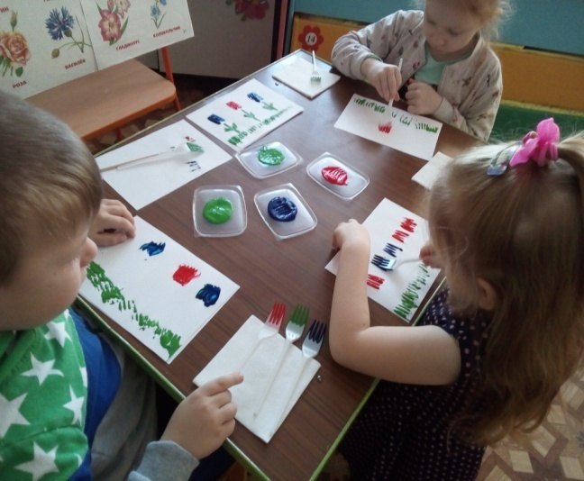 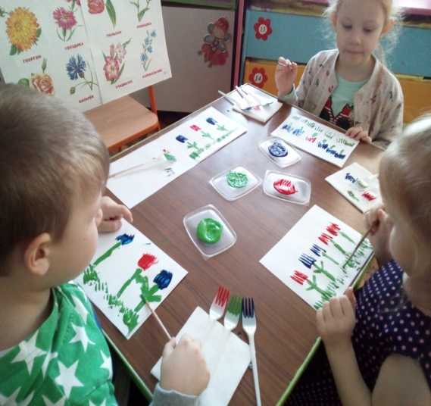

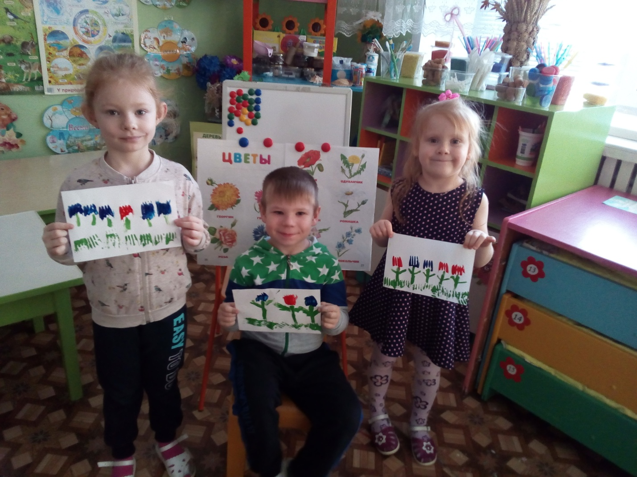

**Приложение № 2**

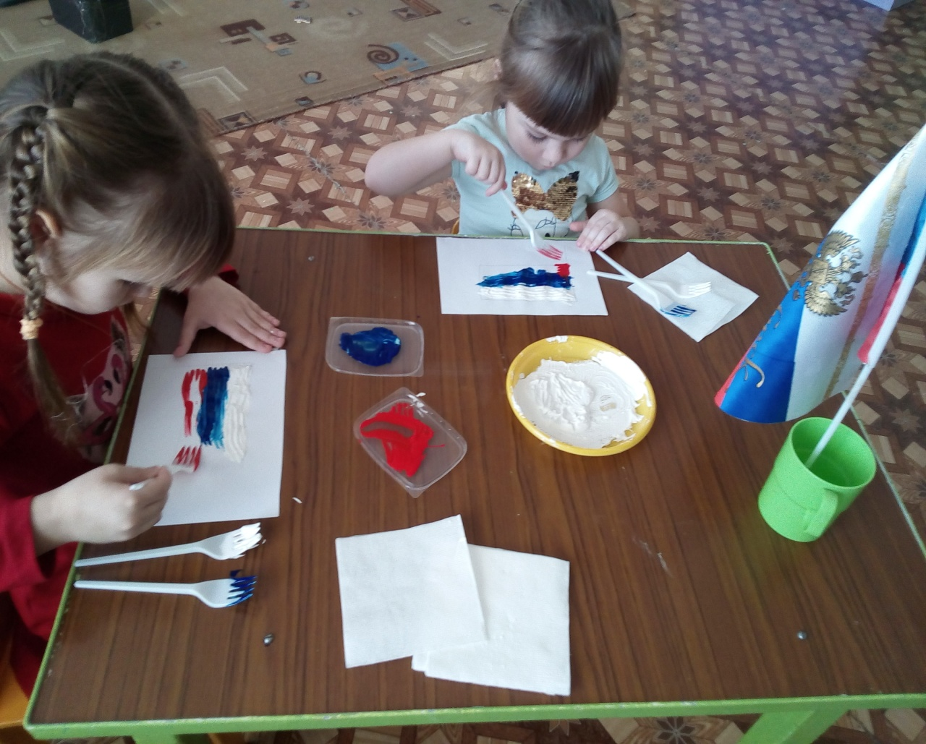

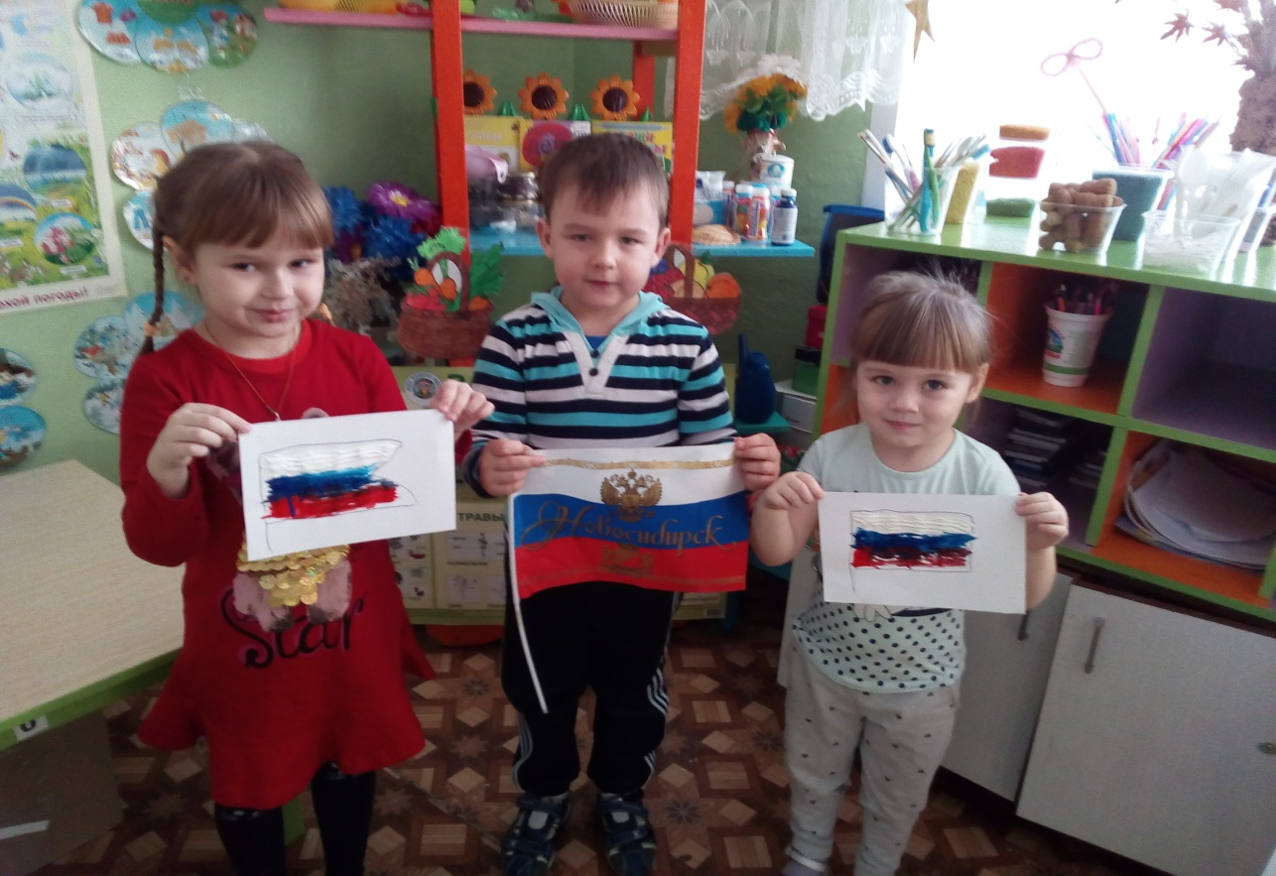

**Приложение № 3**

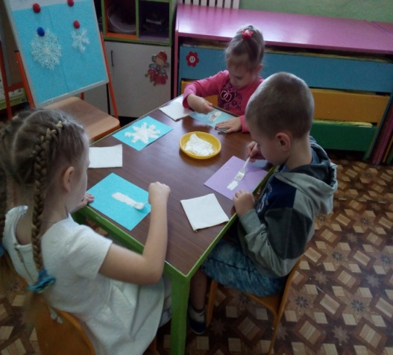 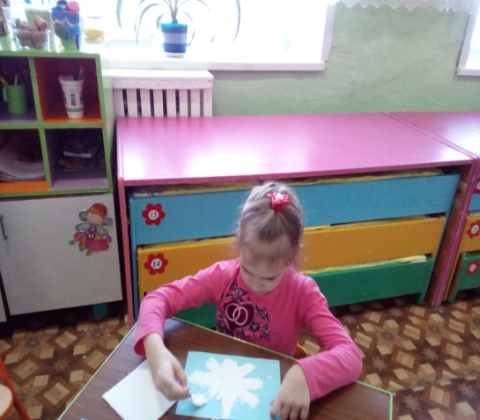

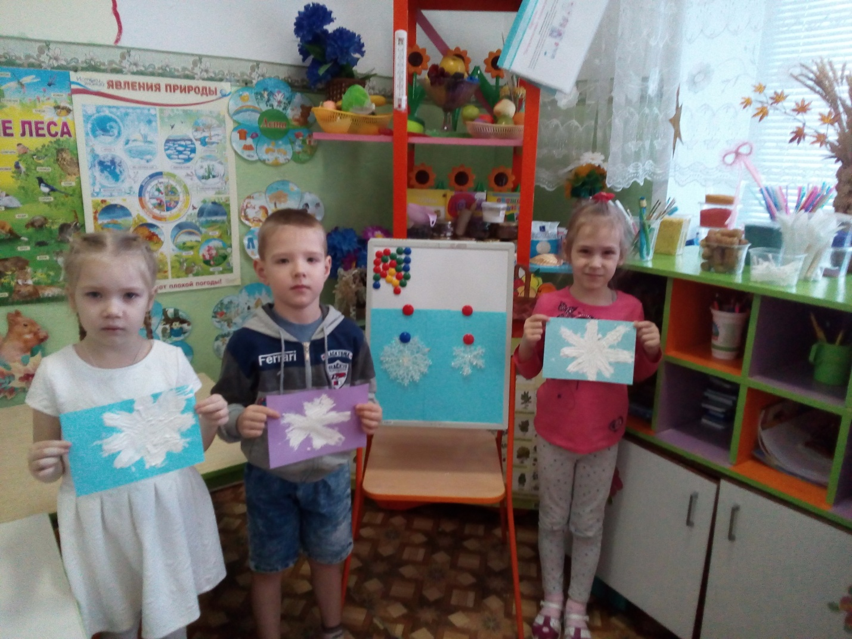

**Приложение № 4**

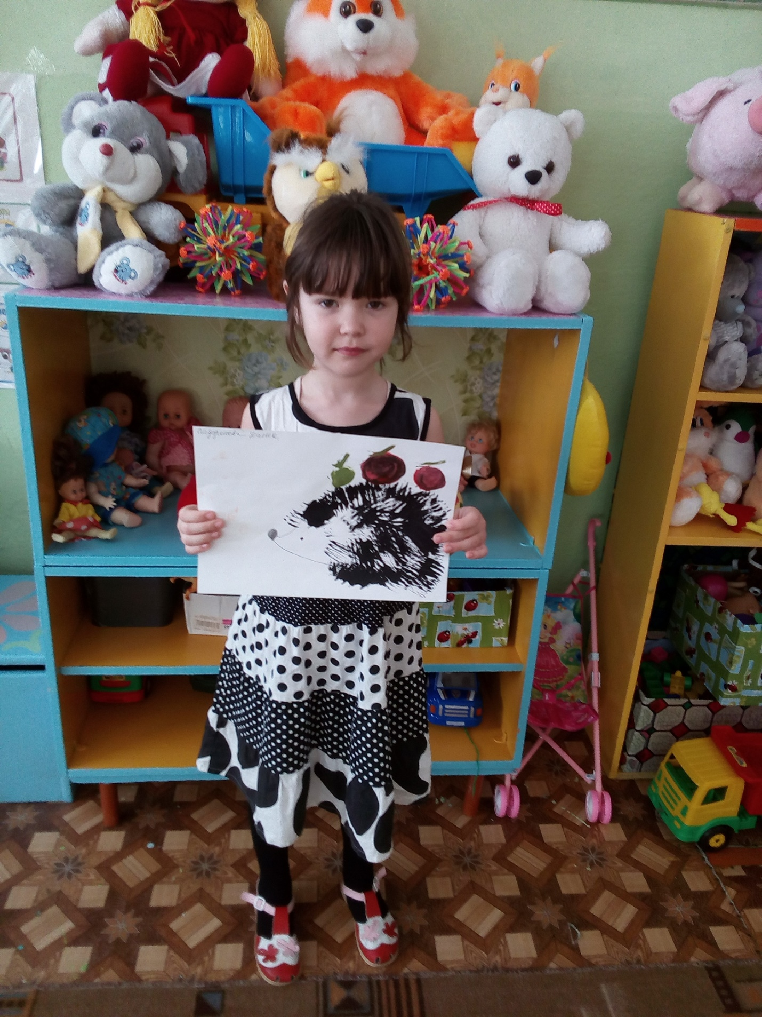

**Приложение № 5**

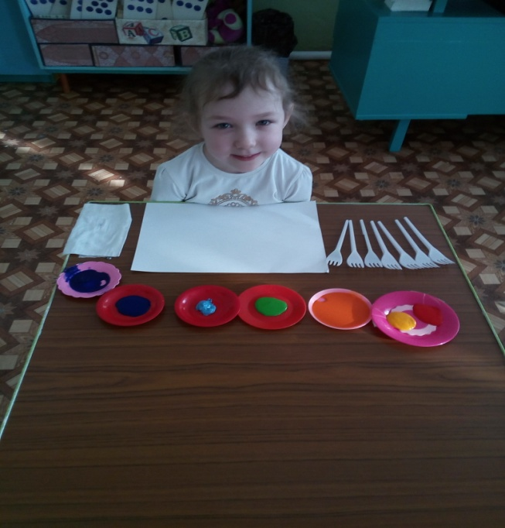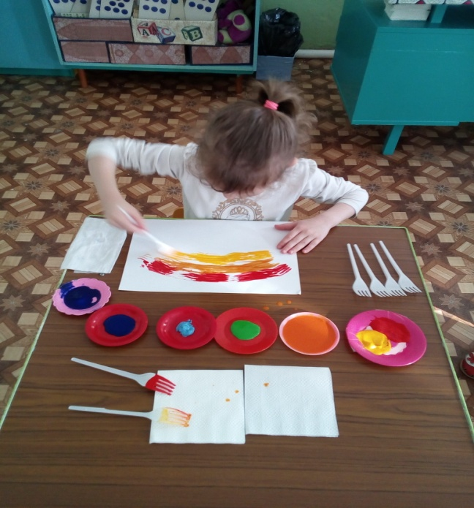

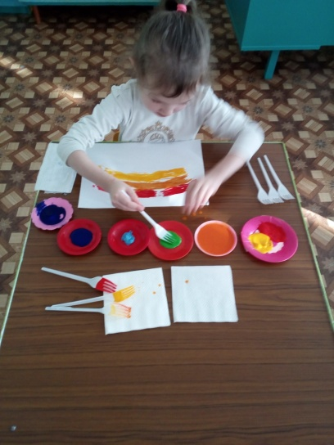 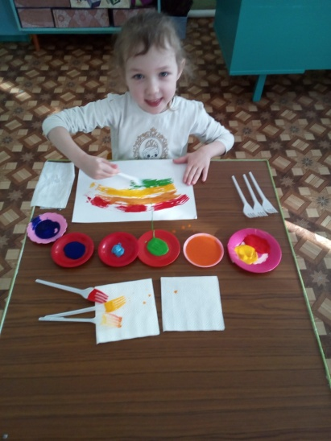

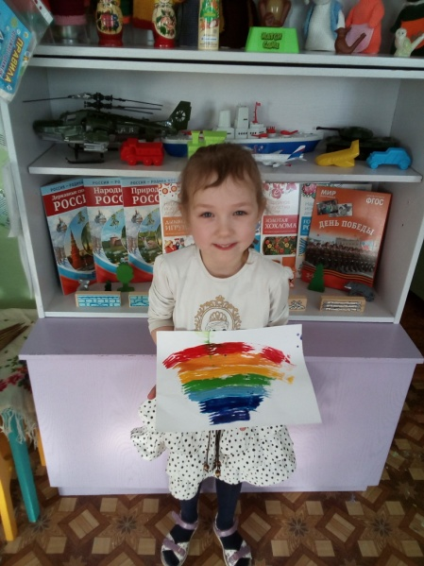

**Приложение № 6**

